Υπολόγισε όπως το παράδειγμα:

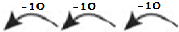 = 3Δ

48-30=18

18 28 38 48

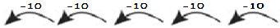 = 5Δ

93-50=…..

….. ….. ….. ….. ….. 93

= 4Δ

64-40=…..

….. ….. ….. ….. 64

= 2Δ

76-20=…..

….. ….. 76

